|  |
| --- |
| НАЦИОНАЛЬНЫЙ ИССЛЕДОВАТЕЛЬСКИЙ УНИВЕРСИТЕТ  МОСКОВСКИЙ ЭНЕРГЕТИЧЕСКИЙ ИНСТИТУТ  **КАФЕДРА МАТЕМАТИЧЕСКОГО И КОМПЬЮТЕРНОГО МОДЕЛИРОВАНИЯ** |

**ЛАБОРАТОРНАЯ РАБОТА №1**

по предмету

«Сетевые технологии»

Работа выполнена:

Симаков А.М.

А-16-20

Преподаватель:

Князев А.В.

**Постановка задачи**

Разработать клиент-серверную систему, реализующую заданный протокол

обмена данными.

Программа должна быть разработана в среде Visual Studio на платформе

Win32.

Сервер и клиент должны иметь удобный интерфейс (меню, окна и т.д.).

Сервер должен вести подсчёт числа соединений.

Настройки сервера должны включать задание прослушиваемого порта.

Настройки клиента должны включать задание удалённого адреса и порта.

Клиент и сервер должны реализовать дополнительные настройки, обеспечи-

вающие гибкость выполнения соответствующего задания.

Индивидуальное:

Работа с таблицей.

Клиент посылает запрос на создание таблицы заданных размеров. Сервер воз-

вращает подтверждение. Затем клиент посылает информацию для заполнения

таблицы. Север возвращает образ таблицы.

Описание работы программы

Запускаем оба приложения

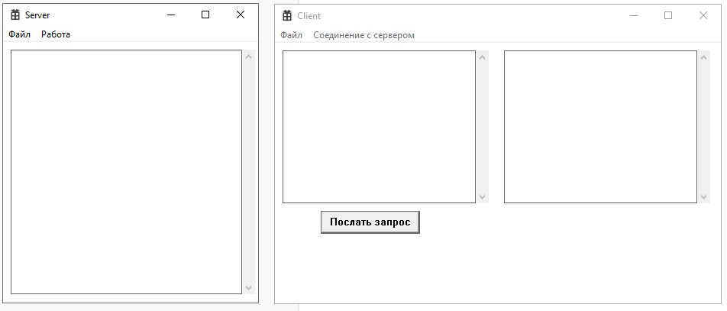

Запускаем сервер и подключаем клиента.

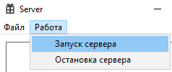 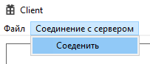

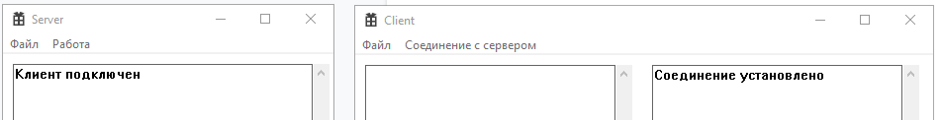

Пишем запрос на создание таблицы желаемых размеров.

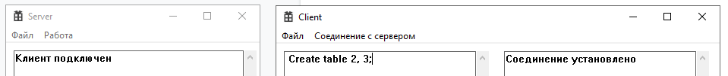и отправляем

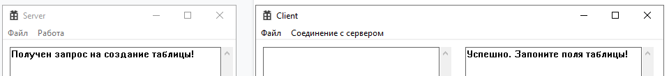

затем заполняем таблицу.

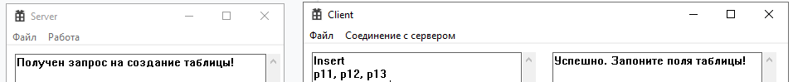

отправляем и получаем образ таблицы.

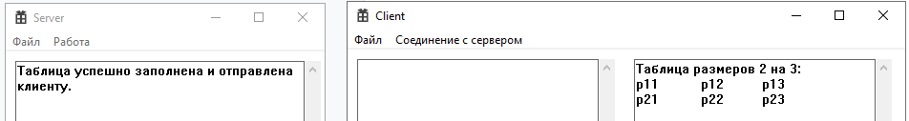

**Схема работы клиента и сервера**

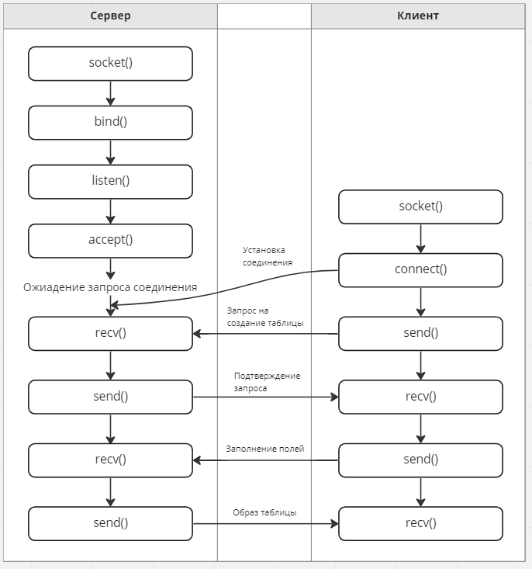

**Тесты**

Обычная работа программы

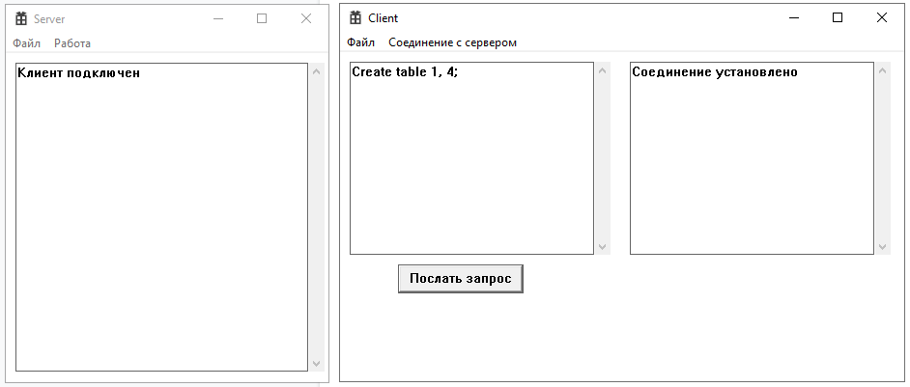

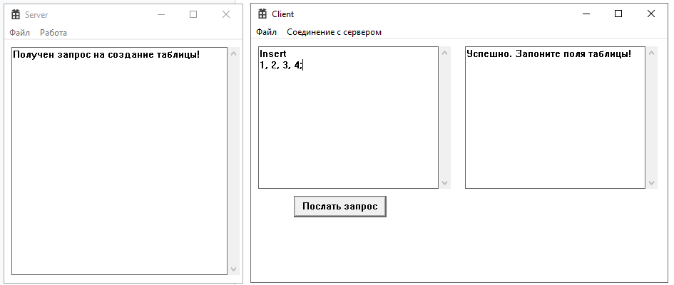

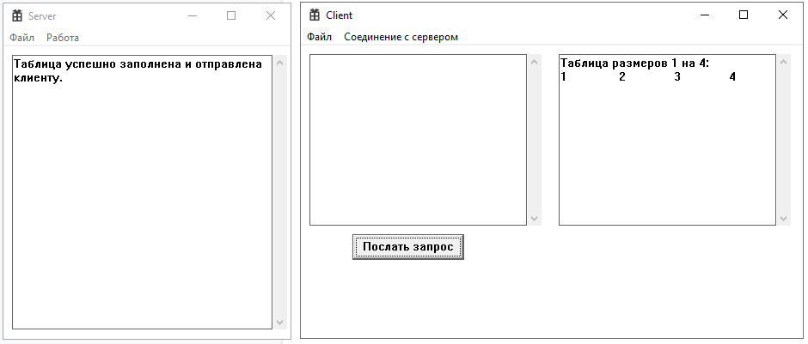

Неверный запрос

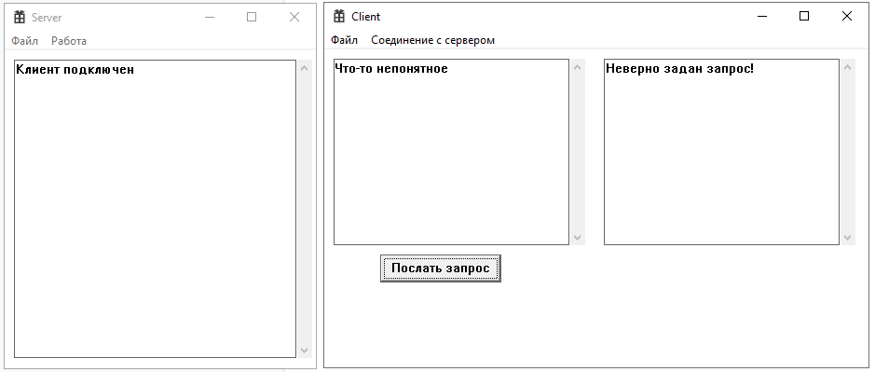

либо

попытка вставить в таблицу значения без ее объявления

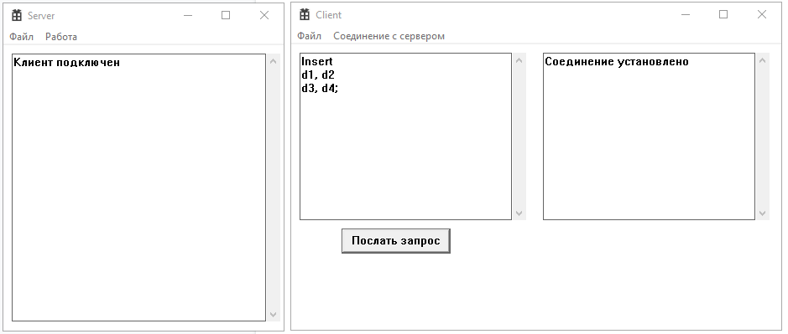

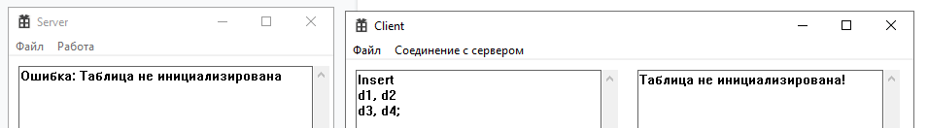

**Листинг программы**

Клиент

#include "framework.h"

#include "Client.h"

#include <winsock2.h>

#include "stdio.h"

#include <regex>

#include <string>

#pragma comment(lib, "ws2_32.lib")

#pragma warning(disable: 4996)

#define MAX_LOADSTRING 100

#define newline L"\r\n"

#define SERV_PORT 5000

HWND ClientTextEditBox;

HWND ServerTextEditBox;

HWND ButtonSendSequest;

SOCKET server_socket; // Сокет клиента

SOCKADDR_IN local_sin; // Локальный сокет

SOCKADDR_IN dest_sin; // Адрес сервера

. . .

BOOL OnCreate();

void SetConnection(HWND hWnd);

BOOL SendRequest();

int APIENTRY wWinMain(_In_ HINSTANCE hInstance,

_In_opt_ HINSTANCE hPrevInstance,

_In_ LPWSTR lpCmdLine,

_In_ int nCmdShow)

{. . .}

ATOM MyRegisterClass(HINSTANCE hInstance)

{ . . . }

BOOL InitInstance(HINSTANCE hInstance, int nCmdShow)

{

hInst = hInstance; // Сохранить маркер экземпляра в глобальной переменной

HWND hWnd = CreateWindowW(szWindowClass, szTitle, WS_OVERLAPPEDWINDOW,

550, 150, 600, 400, nullptr, nullptr, hInstance, nullptr);

ClientTextEditBox = CreateWindow(L"Edit", L"", WS_VISIBLE | WS_CHILD | WS_VSCROLL | WS_BORDER | ES_MULTILINE | ES_AUTOVSCROLL,

10, 10, 270, 200, hWnd, NULL, (HINSTANCE)GetWindowLongPtr(hWnd, GWLP_HINSTANCE), NULL);

ServerTextEditBox = CreateWindow(L"Edit", L"", WS_VISIBLE | WS_CHILD | WS_VSCROLL | WS_BORDER | ES_MULTILINE | ES_AUTOVSCROLL,

300, 10, 270, 200, hWnd, NULL, (HINSTANCE)GetWindowLongPtr(hWnd, GWLP_HINSTANCE), NULL);

ButtonSendSequest = CreateWindowA("BUTTON", "Послать запрос", WS_VISIBLE | WS_CHILD | BS_DEFPUSHBUTTON,

60, 220, 130, 30, hWnd, (HMENU)IDB_BUTTON_SEND_REQUEST, (HINSTANCE)GetWindowLongPtr(hWnd, GWLP_HINSTANCE), NULL);

if (!hWnd)

{

return FALSE;

}

ShowWindow(hWnd, nCmdShow);

UpdateWindow(hWnd);

return TRUE;

}

LRESULT CALLBACK WndProc(HWND hWnd, UINT message, WPARAM wParam, LPARAM lParam)

{

switch (message)

{

case WM_CREATE:

OnCreate();

return 0;

case WM_COMMAND:

{

int wmId = LOWORD(wParam);

switch (wmId)

{

case IDM_CONNECT:

SetConnection(hWnd);

break;

case IDB_BUTTON_SEND_REQUEST:

SendRequest();

break;

case IDM_EXIT:

DestroyWindow(hWnd);

break;

default:

return DefWindowProc(hWnd, message, wParam, lParam);

}

}

break;

case WM_PAINT:

{ . . . }

break;

case WM_DESTROY:

PostQuitMessage(0);

break;

default:

return DefWindowProc(hWnd, message, wParam, lParam);

}

return 0;

}

BOOL OnCreate()

{

int rc;

WSADATA WSAData;

rc = WSAStartup(MAKEWORD(1, 1), &WSAData);

if (rc != 0)

{

MessageBox(NULL, L"WSAStartup Error", L"Error", MB_OK);

return FALSE;

}

return TRUE;

}

void SetConnection(HWND hWnd)

{

PHOSTENT phe;

/* Создание сокета */

server_socket = socket(AF_INET, SOCK_STREAM, 0);

if (server_socket == INVALID_SOCKET)

{

MessageBox(NULL, L"Socket Error", L"Error", MB_OK);

return;

}

/* Установка адреса IP и номера порта */

dest_sin.sin_family = AF_INET;

phe = gethostbyname("localhost");

if (phe == NULL)

{

closesocket(server_socket);

MessageBox(NULL, L"Gethostbyname Error", L"Error", MB_OK);

return;

}

memcpy((char FAR*) & (dest_sin.sin_addr), phe->h_addr, phe->h_length);

dest_sin.sin_port = htons(SERV_PORT);

/* Установка соединения */

if (connect(server_socket, (PSOCKADDR)&dest_sin, sizeof(dest_sin)) < 0)

{

closesocket(server_socket);

MessageBox(NULL, L"Connect Error", L"Error", MB_OK);

return;

}

SetWindowText(ServerTextEditBox, L"Соединение установлено");

}

BOOL SendRequest()

{

int rows_num;

std::string text;

int columns_num;

std::wstring output;

auto buffer_size = GetWindowTextLength(ClientTextEditBox);

wchar_t* buffer = new wchar_t[buffer_size];

GetWindowText(ClientTextEditBox, buffer, buffer_size + 1);

char* send_buffer = new char[buffer_size];

wcstombs(send_buffer, buffer, buffer_size);

send(server_socket, send_buffer, buffer_size, 0);

std::string t;

char buf[100];

recv(server_socket, buf, 100, 0);

switch (buf[0])

{

case '0':

SetWindowText(ServerTextEditBox, L"Успешно. Запоните поля таблицы!");

SetWindowText(ClientTextEditBox, L"");

break;

case '1':

SetWindowText(ServerTextEditBox, L"Таблица не инициализирована!");

break;

case '2':

text = buf;

text.erase(0, 2);

rows_num = stoi(text.substr(0, text.find(" ")));

text.erase(0, text.find(" ") + 1);

columns_num = stoi(text.substr(0, text.find(" ")));

text.erase(0, text.find(" ") + 1);

output = L"Таблица размеров " + std::to_wstring(rows_num) + L" на " + std::to_wstring(columns_num) + L":" + newline;

for (int i = 0; i < rows_num; i++)

{

for (int j = 0; j < columns_num; j++)

{

t = text.substr(0, text.find(" "));

std::wstring wStr(t.begin(), t.end());

output = output + wStr + L" \t ";

text.erase(0, text.find(" ") + 1);

}

output += newline;

}

SetWindowText(ServerTextEditBox, output.data());

SetWindowText(ClientTextEditBox, L"");

break;

default:

SetWindowText(ServerTextEditBox, L"Неверно задан запрос!");

break;

}

return TRUE;

}

Сервер

#include "framework.h"

#include "Server.h"

#include <winsock2.h>

#include "stdio.h"

#include <String>

#pragma comment(lib, "ws2_32.lib")

#pragma warning(disable: 4996)

using namespace std;

#define MAX_LOADSTRING 100

#define WSA_ACCEPT (WM_USER+1)

#define WSA_NETEVENT (WM_USER+2)

#define SERV_PORT 5000

HWND TextEditBox;

SOCKET server_socket; // Сокет клиента

SOCKET rab_socket; // Рабочий сокет сервера

SOCKADDR_IN local_sin; // Локальный сокет

SOCKADDR_IN acc_sin; // Адрес сервера

. . .

BOOL OnCreate();

void ServerStart(HWND hWnd);

void ServerStop(HWND hWnd);

void OnWSAAccept(HWND hWnd, UINT msg, WPARAM wParam, LPARAM lParam);

void OnWSANetEvent(HWND hWnd, UINT msg, WPARAM wParam, LPARAM lParam);

void ReadRequest(SOCKET wParam);

string* Split(string str, string delimiter);

int APIENTRY wWinMain(_In_ HINSTANCE hInstance,

_In_opt_ HINSTANCE hPrevInstance,

_In_ LPWSTR lpCmdLine,

_In_ int nCmdShow)

{ . . . }

ATOM MyRegisterClass(HINSTANCE hInstance)

{ . . . }

BOOL InitInstance(HINSTANCE hInstance, int nCmdShow)

{

hInst = hInstance; // Сохранить маркер экземпляра в глобальной переменной

HWND hWnd = CreateWindowW(szWindowClass, szTitle, WS_OVERLAPPEDWINDOW,

150, 150, 350, 400, nullptr, nullptr, hInstance, nullptr);

TextEditBox = CreateWindow(L"Edit", L"", WS_VISIBLE | WS_CHILD | WS_VSCROLL | WS_BORDER | ES_MULTILINE | ES_AUTOVSCROLL,

10, 10, 320, 320, hWnd, NULL, (HINSTANCE)GetWindowLongPtr(hWnd, GWLP_HINSTANCE), NULL);

if (!hWnd)

{

return FALSE;

}

ShowWindow(hWnd, nCmdShow);

UpdateWindow(hWnd);

return TRUE;

}

LRESULT CALLBACK WndProc(HWND hWnd, UINT message, WPARAM wParam, LPARAM lParam)

{

switch (message)

{

case WM_CREATE:

OnCreate();

return 0;

case WSA_ACCEPT:

OnWSAAccept(hWnd, message, wParam, lParam);

return 0;

case WSA_NETEVENT:

{

switch (WSAGETSELECTEVENT(lParam))

{

case FD_READ:

ReadRequest((SOCKET)wParam);

WSAAsyncSelect((SOCKET)wParam, hWnd, WSA_NETEVENT, FD_READ | FD_CLOSE);

break;

case FD_CLOSE:

SetWindowText(TextEditBox, L"Клиент отключился");

break;

}

}

break;

case WM_COMMAND:

{

int wmId = LOWORD(wParam);

switch (wmId)

{

case IDM_START:

ServerStart(hWnd);

break;

case IDM_STOP:

ServerStop(hWnd);

break;

case IDM_EXIT:

DestroyWindow(hWnd);

break;

default:

return DefWindowProc(hWnd, message, wParam, lParam);

}

}

break;

case WM_PAINT:

{ . . . }

break;

case WM_DESTROY:

PostQuitMessage(0);

break;

default:

return DefWindowProc(hWnd, message, wParam, lParam);

}

return 0;

}

BOOL OnCreate()

{

int rc;

WSADATA WSAData;

TCHAR szTemp[128] = L"Библиотека инициализирована"; rc = WSAStartup(MAKEWORD(1, 1), &WSAData);

if (rc != 0)

{

MessageBox(NULL, L"WSAStartup Error", L"Error", MB_OK);

return FALSE;

}

return TRUE;

}

/* Процедура запуска сервера */

void ServerStart(HWND hWnd)

{

struct sockaddr_in srv_address;

int rc;

server_socket = socket(AF_INET, SOCK_STREAM, 0);

if (server_socket == INVALID_SOCKET)

{

MessageBox(NULL, L"socket Error", L"Error", MB_OK);

return;

}

/* Устанавливаем адрес и порт */

srv_address.sin_family = AF_INET;

srv_address.sin_addr.s_addr = INADDR_ANY;

srv_address.sin_port = htons(SERV_PORT);

/* Связываем адрес IP с сокетом */

if (bind(server_socket, (LPSOCKADDR)&srv_address,

sizeof(srv_address)) == SOCKET_ERROR)

{

closesocket(server_socket);

MessageBox(NULL, L"Bind Error", L"Error", MB_OK);

return;

}

/* Переводим сокет в режим ожидания соединения с клиентом */

if (listen(server_socket, 1) == SOCKET_ERROR)

{

closesocket(server_socket);

MessageBox(NULL, L"Listen Error", L"Error", MB_OK);

return;

}

/* При попытке установления соединения посылаем

сообщение WSA_ACCEPT в главное окно */

rc = WSAAsyncSelect(server_socket, hWnd, WSA_ACCEPT, FD_ACCEPT);

if (rc > 0)

{

closesocket(server_socket);

MessageBox(NULL, L"WSAAsyncSelect Error", L"Error", MB_OK);

return;

}

/* Вывод сообщения о запуске сервера */

SetWindowText(TextEditBox, L"Сервер запущен");

} /* Конец функции ServerStart */

void ServerStop(HWND hWnd)

{

/* Отмена прихода сообщений */

WSAAsyncSelect(server_socket, hWnd, 0, 0);

/* Закрытие сокета */

if (server_socket != INVALID_SOCKET)

{

closesocket(server_socket);

}

/* Вывод сообщения об остановке сервера */

SetWindowText(TextEditBox, L"Сервер остановлен");

} /* Конец функции ServerStop */

void OnWSAAccept(HWND hWnd, UINT msg, WPARAM wParam, LPARAM lParam)

{

int rc;

/* При ошибке - отмена сообщений */

if (WSAGETSELECTERROR(lParam) != 0)

{

MessageBox(NULL, L"Accept Error", L"Error", MB_OK);

WSAAsyncSelect(server_socket, hWnd, 0, 0);

return;

}

/* Определение размера адреса сокета */

int acc_sin_len = sizeof(acc_sin);

/* Установка соединения */

rab_socket = accept(server_socket, (LPSOCKADDR)&acc_sin, (int FAR*) & acc_sin_len);

if (rab_socket == INVALID_SOCKET)

{

MessageBox(NULL, L"Accept Error, invalid socket", L"Error", MB_OK);

return;

}

SetWindowText(TextEditBox, L"Клиент подключен");

/* Подготовка к посылке сообщение о передаче данных

или разрыве соединения */

rc = WSAAsyncSelect(rab_socket, hWnd, WSA_NETEVENT, FD_READ | FD_CLOSE);

if (rc > 0)

{

closesocket(rab_socket);

MessageBox(NULL, L"WSAAsyncSelect Error", L"Error", MB_OK);

return;

}

}

bool table_init = false;

int rows_num;

int columns_num;

void ReadRequest(SOCKET wParam)

{

int rc;

char request[100];

SOCKET sock;

std::string text;

/* Обработка события - приход данных */

sock = (SOCKET)wParam;

rc = recv(sock, request, 100, 0);

if (rc)

{

text = request;

int a = -1;

a = text.find("Create table ");

if (a == 0)

{

SetWindowText(TextEditBox, L"Получен запрос на создание таблицы!");

int comma = text.find(',');

rows_num = stoi(text.substr(13, comma - 12));

columns_num = stoi(text.substr(comma + 2, text.find(';') - comma));

send(sock, "0", 1, NULL);

table_init = true;

return;

}

else

{

a = text.find("Insert");

if (a == 0)

{

if (!table_init)

{

SetWindowText(TextEditBox, L"Ошибка: Таблица не инициализирована");

send(sock, "1", 1, NULL);

return;

}

text.erase(0, 8);

text.erase(std::remove(text.begin(), text.end(), '\r'), text.end());

string str = text.substr(0, text.find(";"));

string** table = new std::string * [rows_num];

string* rows = Split(str, "\n");

for (int i = 0; i < rows_num; i++)

{

string* words = Split(rows[i], ",");

table[i] = words;

}

string request_to_client = "2 ";

request_to_client += to_string(rows_num) + " ";

request_to_client += to_string(columns_num) + " ";

for (int i = 0; i < rows_num; i++)

{

for (int j = 0; j < columns_num; j++)

request_to_client += table[i][j];

request_to_client += " ";

}

send(sock, request_to_client.c_str(), 100, NULL);

table_init = false;

SetWindowText(TextEditBox, L"Таблица успешно заполнена и отправлена клиенту.");

return;

}

else

send(sock, "-1", 1, NULL);

}

}

}

string* Split(string str, string delimiter)

{

string* mass = new string[20];

int i = 0;

size_t pos = 0;

while ((pos = str.find(delimiter)) != str.npos) {

mass[i] = str.substr(0, pos);

str.erase(0, pos + delimiter.length());

i++;

}

mass[i] = str;

return mass;

}